
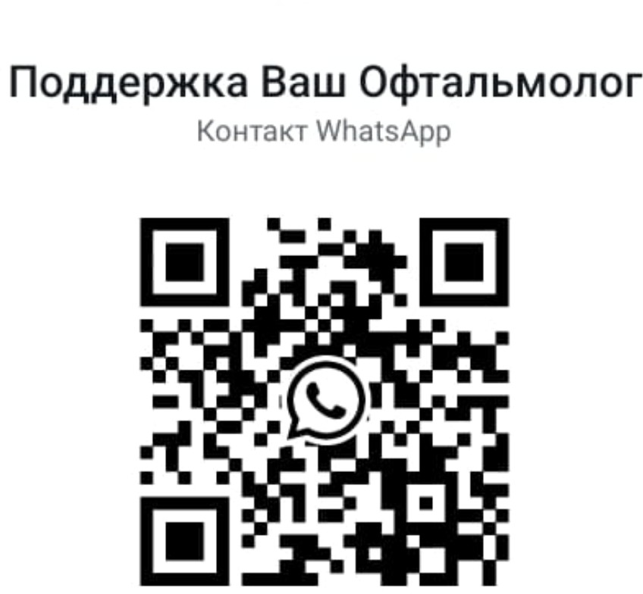

Телефон координатора
+7 963 454-82-78

После хирургического лечения катаракты

После операции в обязательном порядке необходимо придерживаться схемы лечения, назначенной врачом.

В течение недели после операции:
- По возможности полностью исключить физическую нагрузку;
- Не тужиться и не наклоняться;
- Не лежать на животе и на оперированном боку;
- Не перегреваться и не переохлаждаться;
- На улице использовать солнцезащитные очки или повязку.

В течение месяца после операции:
- Ограничить по возможности тяжелую физическую нагрузку;
- Воздержаться от любых других медицинских манипуляций.

Это нормально если у Вас:
- Первые дни после операции имеется чувство инородного тела и
«тумана»;
- Имеется покраснение на поверхности глаза;
- Размер зрачка отличается от парного глаза.

Часто задаваемые вопросы:

Когда можно будет помыть голову?
- Голову можно будет помыть уже на следующий день после операции, при этом лучше не наклоняться и не допускать попадание мыльной воды в оперированный глаз.

Сколько времени нельзя пользоваться косметикой?
- От применения косметики рекомендуется воздержаться в течение 1 недели.

Когда можно будет выйти на работу?
- В зависимости от рода деятельности лист нетрудоспособности выдается в среднем на срок от 2 до 3 недель.

Когда можно будет управлять автомобилем?
- Управлять автомобилем можно через 1 неделю.

Можно ли летать на самолете?
- После хирургического лечения катаракты передвижение на самолете не противопоказано.

В каких случаях следует незамедлительно обратиться к врачу?
- При снижении или потере зрения, возникновении боли и признаков воспаления в оперированном глазу.

Желаем Вам скорейшего восстановления после операции!

